Отчёт по лабораторной работе №6

дисциплина Операционные системы

Колобова Елизавета гр. НММбд-01-22

Содержание

# 1 Цель работы

Целью работы является ознакомление с инструментами поиска файлов и фильтрации текстовых данных и приобретение практических навыков: по управлению процессами (и заданиями), по проверке использования диска и обслуживанию файловых систем

# 2 Выполнение лабораторной работы

1. Войдем в систему, используя соответствующее имя пользователя.
2. Запишем в файл file.txt названия файлов, содержащихся в каталоге /etc. Допи- шем в этот же файл названия файлов, содержащихся в домашнем каталоге. (рис. [1], [2])

ls -a /etc |sort > file.txt  
ls -R ~ |sort > file.txt

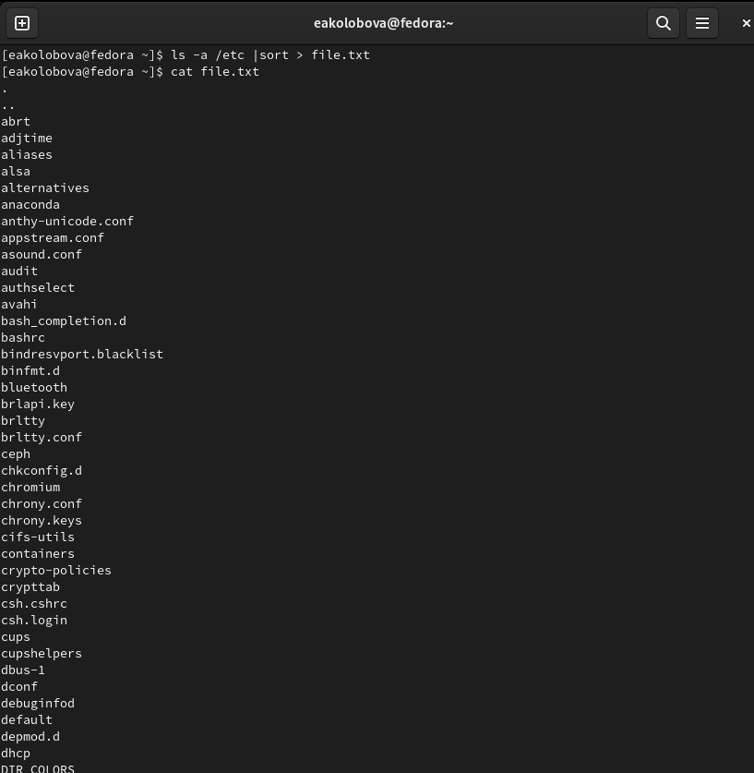

Figure 1: Запись названий файлов /etc в файл file.txt

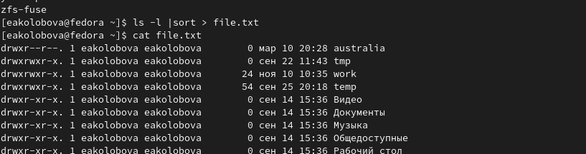

Figure 2: Запись названий файлов ~ в файл file.txt

1. Выведем имена всех файлов из file.txt, имеющих расширение .conf, после чего запишем их в новый текстовой файл conf.txt. (рис. [3])

grep .conf file.txt | sort > conf.txt

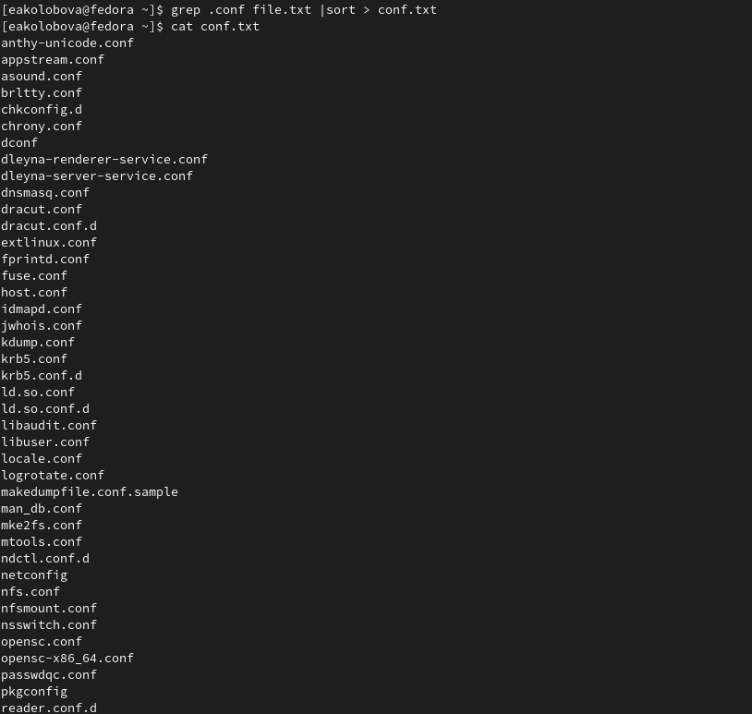

Figure 3: Вывод имен файлов из file.txt, с расширением .conf и запись их в файл conf.txt

1. Определим, какие файлы в вашем домашнем каталоге имеют имена, начинавшиеся с символа c (рис. [4], [5])

find ~ -name "c*" -print  
ls -a | grep c*

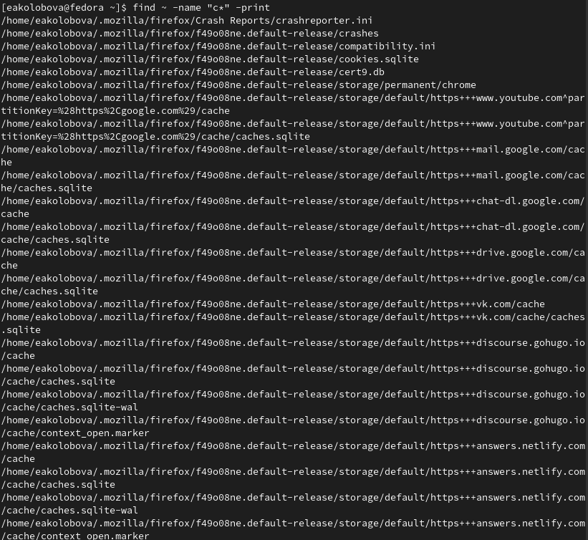

Figure 4: Определение файлов с именами, начинающимися с символа c



Figure 5: Определение файлов с именами, начинающимися с символа c

1. Выведем на экран имена файлов из каталога /etc, начинающиеся с символа h. (рис. [6])

find /etc -name "h*" -print

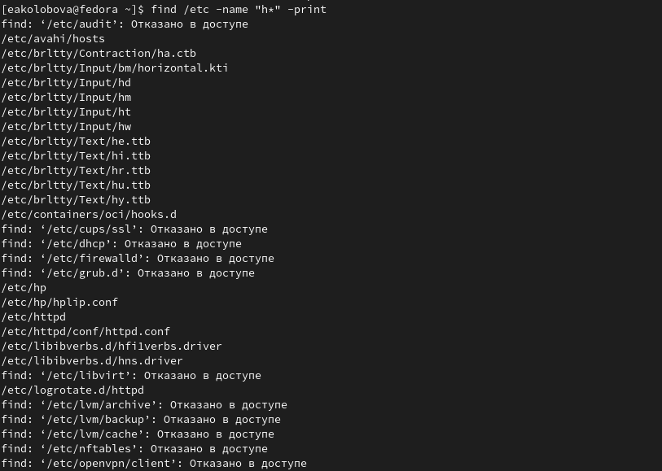

Figure 6: Определение файлов с именами, начинающимися с символа h

1. Запустим в фоновом режиме процесс, который будет записывать в файл ~/logfile файлы, имена которых начинаются с log. (рис. [7])

find ~ -name "log*" | sort > ~/logfile &

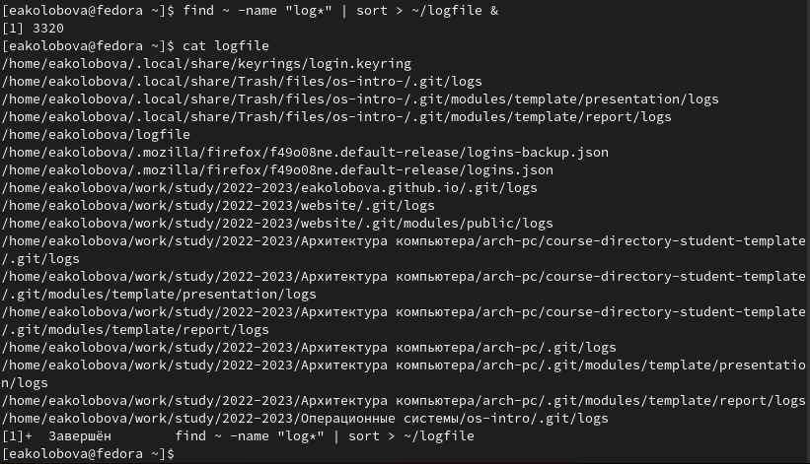

Figure 7: процесс, который записывает в файл ~/logfile файлы, имена которых начинаются с log

1. Удалим файл ~/logfile. (рис. [8])

rm logfile

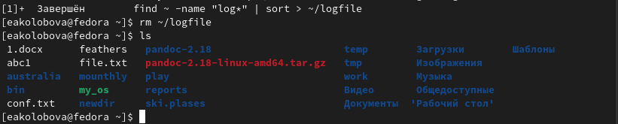

Figure 8: Удаление ~/logfile

1. Запустим из консоли в фоновом режиме редактор gedit. (рис. [9], [10])

gedit &



Figure 9: Запуск gedit в фоновом режиме

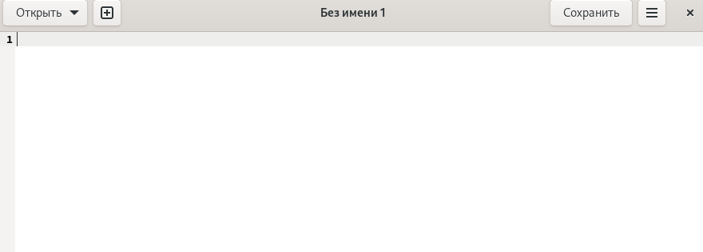

Figure 10: Запуск gedit в фоновом режиме

1. Определим идентификатор процесса gedit, используя команду ps, конвейер и фильтр grep. (рис. [11]) Как ещё можно определить идентификатор процесса?

ps aux   
ps aux | grep gedit  
pgrep gedit  
Еще можно  
pidof gedit

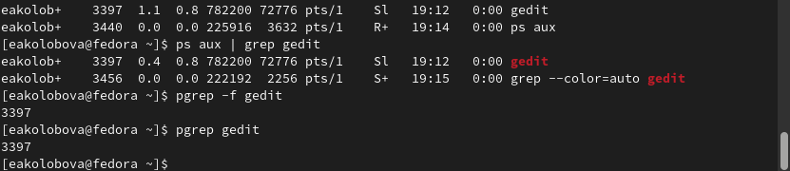

Figure 11: Определение идентификатора процесса gedit

1. Прочтем справку (man) команды kill, после чего используем её для завершения процесса gedit. (рис. [12], [13])

man kill  
kill 3397 (id of gedit)

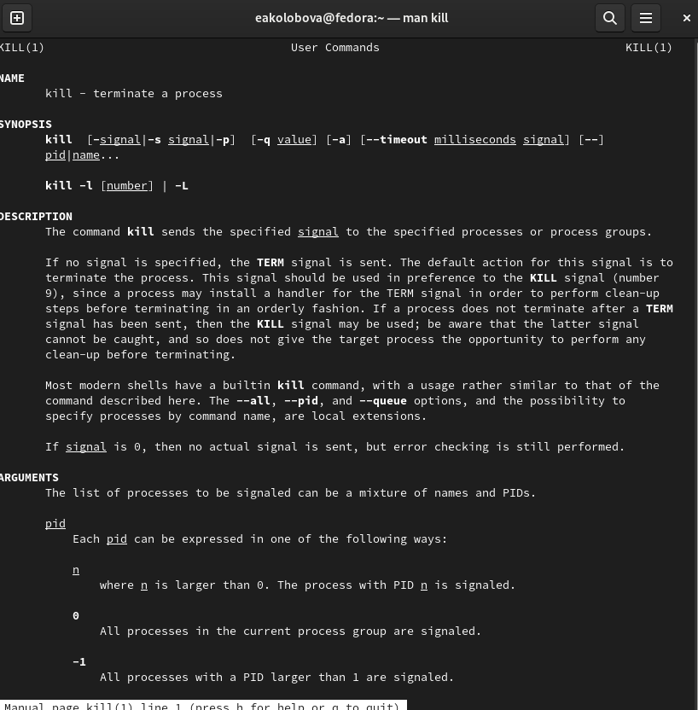

Figure 12: Справка (man) команды kill

Figure 13: Завершение процесса gedit

Figure 13: Завершение процесса gedit

1. Выполним команды df и du, предварительно получив более подробную информацию об этих командах, с помощью команды man. (рис. [14], [15], [16])

man du  
man df  
du -a ~/  
df -a ~/

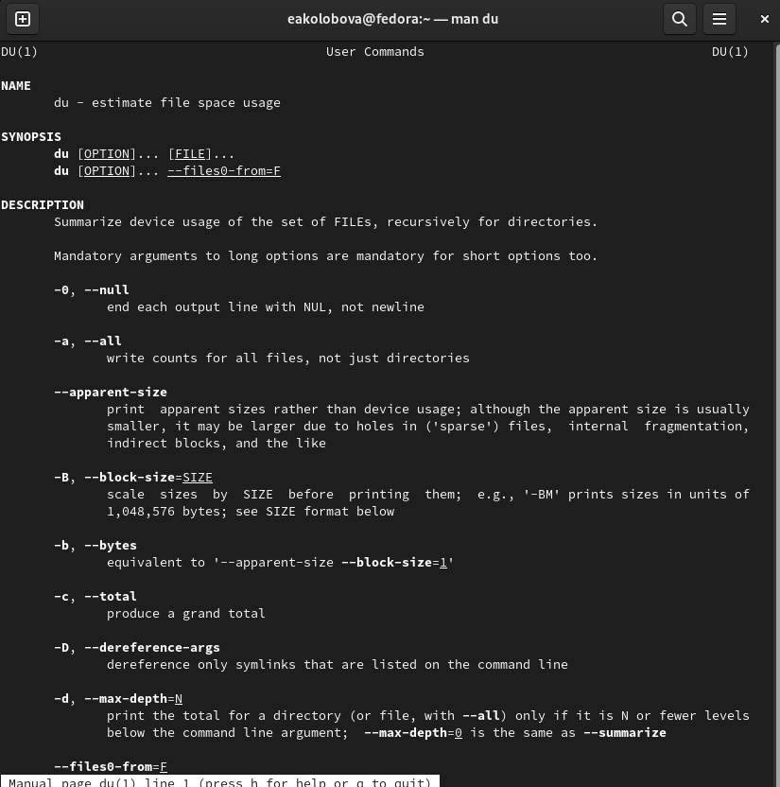

Figure 14: man du

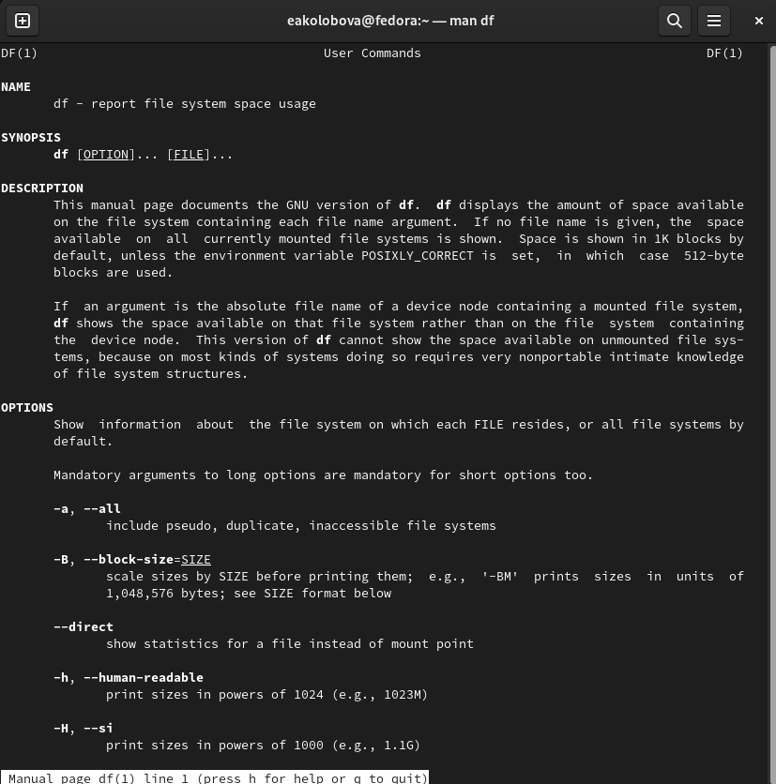

Figure 15: man df

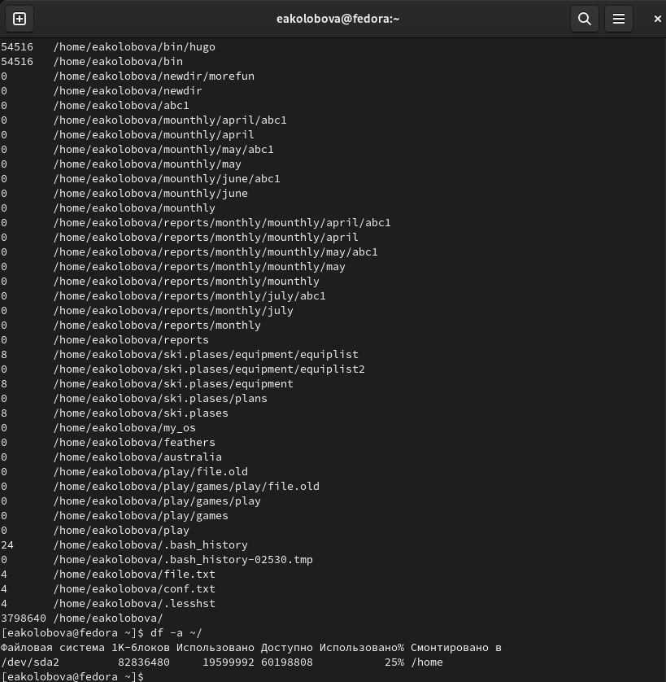

Figure 16: Выполнение команды df и du

1. Воспользовавшись справкой команды find, выведем имена всех директорий, имею-Структура научной презентации щихся в домашнем каталоге (рис. [17]).

find -L ~

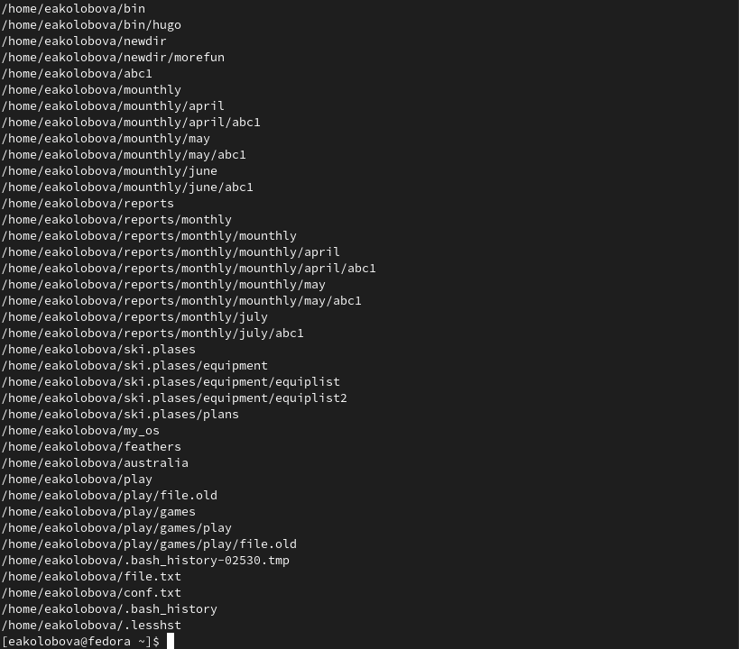

Figure 17: Вывод имен всех директорий, имеющихся в домашнем каталоге

# 3 Контрольные вопросы

1. Какие потоки ввода вывода вы знаете?

Stdin и stdout, stderr

1. Объясните разницу между операцией > и >>.

Первый перенаправляет, а второй открывает в режиме добавления.

1. Что такое конвейер?

Конвейер (pipe) служит для объединения простых команд или утилит в цепочки, в которых результат работы предыдущей команды передаётся последующей.

1. Что такое процесс? Чем это понятие отличается от программы?

Компьютерная программа сама по себе — лишь пассивная последовательность инструкций. В то время как процесс — непосредственное выполнение этих инструкций. Также, процессом называют выполняющуюся программу и все её элементы: адресное пространство, глобальные переменные, регистры, стек, открытые файлы и так далее.

1. Что такое PID и GID?

PID – это айди процесса.

GID - Группы пользователей применяются для организации доступа нескольких пользователей к некоторым ресурсам.

1. 15.Что такое задачи и какая команда позволяет ими управлять?

Любую выполняющуюся в консоли команду или внешнюю программу можно запустить в фоновом режиме. Для этого следует в конце имени команды указать знак амперсанда &. Например: gedit &.

1. Найдите информацию об утилитах top и htop. Каковы их функции?

Top - отобразить запущенные процессы, используемые ими ресурсы и другую полезную информацию (с автоматическим обновлением данных)

Htop - показывает динамический список системных процессов, список обычно выравнивается по использованию ЦПУ. В отличие от top, htop показывает все процессы в системе. Также показывает время непрерывной работы, использование процессоров и памяти. Htop часто применяется в тех случаях, когда информации даваемой утилитой top недостаточно, например при поиске утечек памяти в процессах.

1. Назовите и дайте характеристику команде поиска файлов. Приведите примеры использования этой команды.

Команда find используется для поиска и отображения на экран имён файлов, соответствующих заданной строке символов. Формат команды: find путь [-опции]

1. Можно ли по контексту (содержанию) найти файл? Если да, то как?

Да, через команду grep. Например: grep Aug -R /var/log/* вывода строки, содержащие “Aug”, во всех файлах, находящихся в директории /var/log и ниже

1. Как определить объем свободной памяти на жёстком диске?

Для определения объёма свободного пространства на файловой системе можно воспользоваться командой df, которая выведет на экран список всех файловых систем в соответствии с именами устройств, с указанием размера и точки монтирования.

1. Как определить объем вашего домашнего каталога?

Команда du показывает число килобайт, используемое каждым файлом или каталогом.

1. Как удалить зависший процесс?

Можно удалить через kill, написав айди процесса

# 4 Выводы

Результатом проделанной работы является ознакомление с инструментами поиска файлов и фильтрации текстовых данных и приобретение практических навыков: по управлению процессами (и заданиями), по проверке использования диска и обслуживанию файловых систем

# Список литературы